Sud-Ouest du 29 janvier 2019

Le réensablement de la Pointe pose question

LÈGE-CAP-FERRET La Sepanso et l’opposition municipale s’interrogent sur la pertinence et la transparence des opérations de réensablement sur la partie océane de la Pointe du Cap Ferret

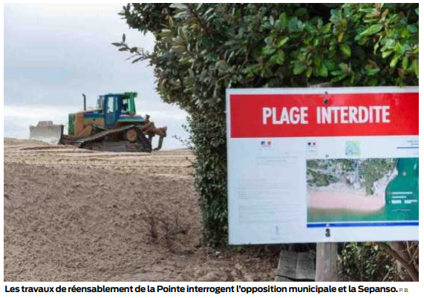
David Patsouris avec Patrice Bouscarrut
d.patsouris@sudouest.fr

C’était lors de ses vœux à la population, le 5 janvier dernier. Michel Sammarcelli, maire divers droite de Lège-Cap-Ferret, insistait particulièrement sur un point: «Nous devons nous préparer à l’avancée de l’océan. Malgré l’urgence, tous les maires du littoral français attendent toujours la définition d’une politique publique de lutte contre les assauts de l’océan.»

Et pour l’heure, voilà le choix fait par la municipalité de Lège-Cap-Ferret : «la Ville est condamnée à remettre de 200 000 à 300 000 euros de sable tous les ans pour reconstituer cette partie du cordon dunaire. C’est le coût de la sauvegarde de 200 maisons. Il n’y a aucune autre solution sérieuse.»

Une situation d’urgence?

D’ailleurs, la ville a clôturé le 11 janvier un appel d’offres pour des «travaux de reconstruction du cordon dunaire et protection des milieux naturels » pour un montant maximal annuel de 400 000euros hors taxes sur quatre ans. L’avis d’appel d’offres notait qu’il s’agissait de «transport de grandes quantités de sable grâce à du matériel adapté pour faire face aux situations d’urgence».

Une réunion a d’ailleurs eu lieu sur place le 11janvier, avec le Conservatoire du littoral, l’Office national des forêts et les services de l’État. Le préfet a accordé une autorisation d’urgence. Et un rapport lui est envoyé après chaque fin de phase de travaux. Le sable est récupéré sur le site de la Torchère, puis déposé en tas près du parking dit des Shadoks, à l’endroit de l’ancienne zone d’exploitation Vermillion. Puis, le sable est transporté par des tombereaux jusqu’au Belvédère en empruntant la dune.

Mais cette stratégie commence à être contestée. L’an dernier, lorsqu’un premier réensablement avait été décidé, Benoît Bartherotte, le célèbre propriétaire de la digue du même nom, avait protesté contre ces travaux.

Et jeudi, lors du Conseil municipal, l’opposant Laurent Maupilé a fait part de ses interrogations: «Cet automne, la Ville a procédé à la Pointe à un rechargement de 32 000 m³ de sable. Malheureusement, une partie non négligeable de cet apport a déjà disparu. Il convient donc de s’interroger sur la pertinence et l’efficacité de cette technique de protection qui est entièrement financée par des fonds publics.»

Plus globalement, il porte son inquiétude sur la stratégie locale de défense de la bande côtière: «Ce sujet doit être largement partagé avec la population et les associations de riverains et les propriétaires concernés. Une étude a été commanditée par la mairie auprès du cabinet Casagec. Cette étude n’a jamais été présentée au Conseil municipal, ni étudiée en commission. Elle doit faire l’objet d’une communication afin de débattre de la pertinence des conclusions, de mesurer le besoin en études complémentaires qu’il conviendrait de conduire pour une mise en œuvre opérationnelle de cette stratégie à la fois sur les techniques de défense envisageables, sur l’encadrement juridique et réglementaire et sur les modalités financières.»


Aucune présentation de l’étude

Puisque Michel Sammarcelli était absent, Philippe de Gonneville, le premier adjoint, présidait et a répondu : « C’est un enjeu majeur. Pourquoi 30 000 m³ ? Il y avait un vrai risque de voir la Pointe coupée en deux. Il y a deux jours, nous avons mis 5 000 m³ de plus car la dune était amoindrie du côté du Belvédère. Sur ce dossier, on a tiré toutes les sonnettes pour que les habitants de Lège-Cap-Ferret soient aidés». Mais rien sur la concertation et l’étude. La Sepanso (la fédération régionale des associations de protection de la nature d’Aquitaine) s’interroge aussi et a écrit à la fin de l’année au maire de Lège-Cap-Ferret et au préfet.

La Sepanso a elle aussi vu que le sable déchargé avait été en grande partie rapidement emporté par la mer. «Ces travaux n’ont servi à rien, avance Claude Bonnet, vice-président de la Sepanso, et ils vont recommencer alors qu’il n’y a pas un caractère d’urgence.»

La procédure ennuie aussi la fédération : « Il n’y a aucune étude d’impact et aucune autorisation à demander à l’autorité environnementale. Le comité de suivi du plan de prévention du risque littoral au Cap Ferret, malgré nos demandes, n’a toujours pas été réuni. On ne sait rien de l’étude sur laquelle se basent ces travaux puisque personne ne l’a vue! Il n’y a aucune transparence et c’est quand même beaucoup d’argent public. Nous protesterons donc si d’autres travaux de cette nature sont conduits.»

Voilà un sujet d’actualité au moment où sont annoncés des coups de vent cette semaine et des pics de houle à 8 mètres mardi soir et à 10 mètres vendredi…

